APLICACION WEB PARA EL REGISTRO DE PAGOS POR CONCEPTO DE PARQUEO O MENSUALIDADES DE AUTOMÓVILES Y MOTOCICLETAS DEL PARQUEADERO PARKING LA PRIMERA

KEVIN JULIAN ANGARITA VEGA
JUAN DAVID BOHORQUEZ PRIETO
ESTUDIANTES

FANNY CASADIEGO CHIQUILLO
DOCENTE

UNIVERSIDAD DE PAMPLONA
FACULTAD DE INGENIERÍAS Y ARQUITECTURA
PROGRAMA INGENIERÍA DE SISTEMAS
INGENIERIA DE SOFTWARE 2
VILLA DEL ROSARIO
2026

INTRODUCCION

Actualmente, uno de los temas más frecuentes es la movilidad urbana. Gracias al desarrollo tecnológico, las personas tienen mayor acceso a motocicletas y automóviles particulares. No obstante, surge la necesidad de estacionar el vehículo al realizar una diligencia, una tarea que a menudo resulta compleja debido a la inseguridad de las calles o al riesgo de recibir una multa por mal parqueo. Como respuesta a esto existen los parqueaderos, establecimientos que ofrecen espacios seguros para dejar los vehículos a cambio de una tarifa razonable.
En este contexto se encuentra “Parking la Primera”, un negocio con pocos meses de apertura ubicado en la calle 9 con avenida 1A, cerca de Comfanorte. El establecimiento ofrece servicios de parqueo por fracciones, días, media mensualidad y mensualidad para automóviles y motocicletas, con el propósito de captar clientes que residen o trabajan en las cercanías.
Actualmente, el parqueadero realiza sus procesos de registro y cobro de manera manual, utilizando cuadernos, factureros, lápices y una calculadora. Esta metodología genera graves problemas de seguimiento y control, entre los que destacan:
- Duplicidad en los registros: Frecuentemente se realizan las mismas anotaciones tanto en la factura original como en la planilla de "media mensualidad carro/moto".
- Ilegibilidad de la información: La escritura manual poco clara ha ocasionado cobros erróneos (de más o de menos) a los clientes.
- Ineficacia en la generación de reportes: Consolidar los informes diarios y mensuales es un proceso tedioso y lento. Exige revisar uno a uno los registros físicos, donde la información suele estar borrosa, incompleta o ilegible, lo que genera pérdidas de tiempo en la búsqueda y análisis de datos.
Todo lo anterior deriva en pérdida de información, errores en el cálculo de cobros, falta de seguimiento preciso sobre el vencimiento de mensualidades y ausencia de reportes claros. Esto refleja una deficiente organización administrativa y financiera, además de incrementar el riesgo de insatisfacción en los clientes debido a la inconsistencia en el servicio.
Para solventar esta problemática, el presente proyecto consiste en el diseño y desarrollo de un sistema de información automatizado enfocado en optimizar la gestión operativa y financiera de “Parking la Primera”. El software centralizará el registro de entrada y salida de vehículos, automatizará el cálculo de tarifas según las reglas de negocio establecidas (incluyendo fracciones, tolerancias de tiempo y otras reglamentaciones), facilitará el control de clientes frecuentes y agilizará el arqueo de caja y la generación de reportes. De este modo, se busca garantizar una mayor precisión en los datos, una organización administrativa eficiente y una mejora sustancial en la calidad del servicio ofrecido a los clientes.

OBJETIVOS

Objetivo General
Desarrollar una aplicación web para el control de los vehículos que ingresan y egresan del parqueadero Parking la primera.

Objetivos Específicos
- Determinar las funcionalidades básicas y avanzadas que debe cumplir la aplicación web de acuerdo a los requerimientos del cliente del parqueadero.
- Desarrollar el backend de la aplicación web utilizando tecnologías y lenguajes adecuados para gestionar de manera eficiente la base de datos.
- Implementar una interfaz frontend que permita la interacción del usuario con el sistema de forma intuitiva y eficiente.
- Realizar pruebas que validen el correcto funcionamiento del sistema antes de su despliegue, con el fin de identificar errores y mejorar la experiencia del usuario.

ALCANCE DEL SISTEMA

El presente proyecto comprende el diseño e implementación de un sistema de información enfocado exclusivamente en la automatización de la gestión operativa y financiera de la taquilla del establecimiento “Parking la Primera”. El sistema abarcará los procesos de registro de vehículos, cálculo de tarifas, control de suscripciones y arqueo de caja, operando bajo una interfaz web diseñada para un manejo ágil en el punto de cobro. El alcance del proyecto comprenderá los siguientes puntos:

- Módulo de Control de Ingresos y Salidas: Permite al cajero registrar la placa, tipo de vehículo y hora de entrada. Al momento de la salida, el sistema calculará automáticamente el tiempo de estadía.
- Módulo de Facturación Automática: Calcula el valor a cobrar aplicando las reglas de negocio establecidas: validación de la tarifa por fracción (con la regla de tolerancia de los 6 minutos posteriores a los 15 minutos base) y asignación de la tarifa fija por día.
- Módulo de Clientes Frecuentes: Gestiona el registro de usuarios con planes de media mensualidad y mensualidad completa, controlando las fechas de pago, vencimiento y el estado activo/inactivo de la suscripción.
- Módulo de Cierre de Caja: Automatiza el arqueo diario consolidando el volumen de vehículos ingresados y los ingresos totales divididos por concepto (fracciones, días, mensualidades).

ACTORES DEL SISTEMA

Para el funcionamiento del sistema de información de “Parking la Primera”, se ha identificado un único usuario o actor principal que interactuará de forma directa y constante con la plataforma:
Cajero: Es el responsable de la gestión operativa diaria del establecimiento. Sus interacciones principales con el sistema comprenden el registro de entrada y salida de vehículos (automóviles y motocicletas), el procesamiento de cobros según la modalidad (fracciones, días o mensualidades), la actualización del estado de pagos de los clientes y la generación de reportes operativos básicos. Al ser el único operador de la herramienta, el sistema debe priorizar una interfaz intuitiva, rápida y libre de fricciones para agilizar la atención en la taquilla.

LEVANTAMIENTO DE INFORMACION

Reglas de negocio y tarifas
El establecimiento opera bajo diferentes modalidades de cobro según el tipo de servicio:
- Por fracción: Cada fracción equivale a 15 minutos, con una tarifa de $1.200 para automóviles y $600 para motocicletas. Como regla de control operativo, si transcurren más de 6 minutos luego de cumplida la fracción (por ejemplo, si el cliente se retira en el minuto 29), el sistema o el cobro debe avanzar automáticamente a la siguiente fracción ($2.400), evitando pérdidas por redondeos imprecisos.
- Por día: Aplica una tarifa fija de $10.000 para automóviles y $6.000 para motocicletas.
- Por media mensualidad o mensualidad completa: Permite al cliente registrarse mediante un pago periódico cada 15 o 30 días. Las tarifas son de $40.000 para motocicletas y $80.000 para automóviles en el caso de media mensualidad y $60.000 para motos y $100.000 para carros en caso de mensualidad completa.

Flujo de datos del cajero
- Servicio por fracción: Al ingresar el vehículo, el cajero registra en el talonario o facturero la placa, el tipo de vehículo y la hora de entrada. Al retirar el automóvil o moto, anota la hora de salida y el valor total a cobrar tanto en el recibo original como en la copia.
- Servicio por día: Se omite el registro de la hora de salida, anotando directamente el costo establecido por la jornada.
- Servicios por media o mensualidad: El cajero recurre a un cuaderno auxiliar donde consigna manualmente en una tabla la fecha de ingreso, la placa, el tipo de vehículo y el nombre del propietario.

Corte de caja
Al finalizar la jornada diaria, se realiza el arqueo de caja mediante la contabilización manual de las facturas emitidas, el conteo de vehículos ingresados, el registro de los pagos por día, las mensualidades cobradas y el cálculo de las ganancias totales. Estos datos se consolidan de manera general en un cuaderno de contabilidad para llevar el registro diario.

REQUISITOS FUNCIONALES

Nuestro equipo de trabajo acordó con el administrador del parqueadero “parking la primera” una entrevista en un horario que sea cómodo para el mismo, para poder entender como funciona el sistema que existía en dicho parqueadero. Se lograron obtener los requerimientos que permitirán dar inicio con el desarrollo del proyecto que son los siguientes:

Requisitos funcionales | Requisitos no funcionales
- Registro de usuarios  - Registro de Vehículos (normal/mensualidad)  - Cobro de servicio  - Consulta de historial de pagos  - Consulta de historial de pendientes | - Seguridad del sistema  - Eficiencia del sistema  - Disponibilidad  - Escalabilidad  - Usabilidad  - Mantenimiento  - Compatibilidad  - Protección de datos

REQUISITOS DE INFORMACION

A partir del levantamiento de información realizado en el establecimiento, se definen los siguientes requisitos de información, los cuales especifican los datos que el sistema debe almacenar y gestionar para automatizar los procesos de registro, cobro y control:
Gestión de Vehículos e Ingresos | Gestión de Clientes Frecuentes | Cierre y Control Financiero
- Placa  - Tipo de vehiculo  - Hora y fecha de entrada  - Hora de salida  - Tipo de servicio  - Cobro por servicio | - Nombre del propietario  - Datos del vehiculo  - Fecha de inicio y de vencimiento  - Estado de suscripcion | - Total de vehículos atendidos  - Ingresos por modalidad  - Balance diario de caja

CASOS DE USO

Acceder a la App Web
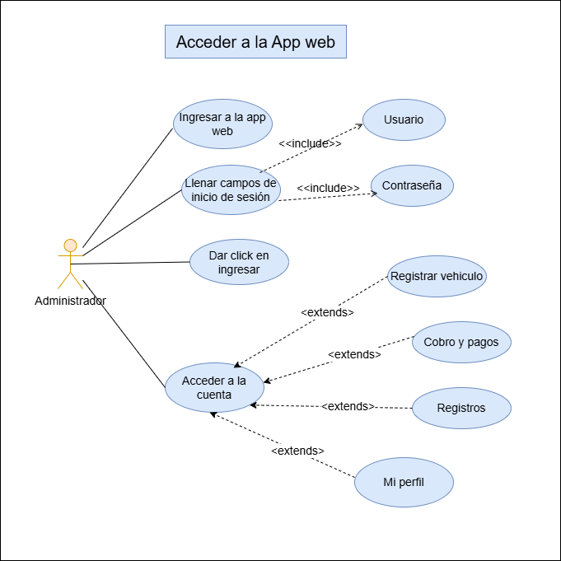

Registro de un Vehículo
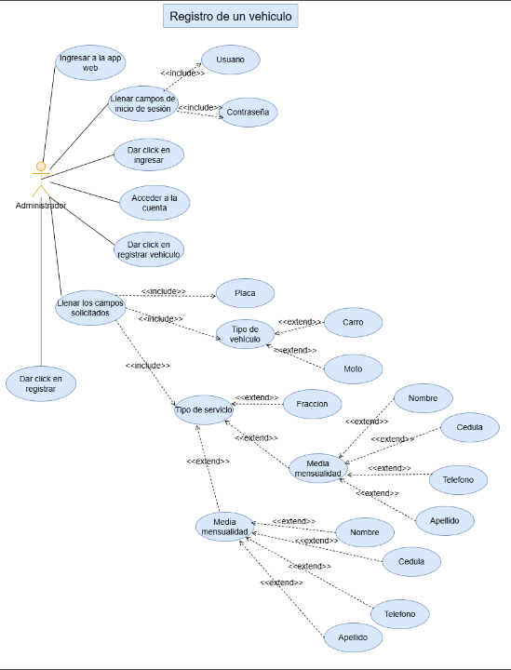

Cobro a Clientes
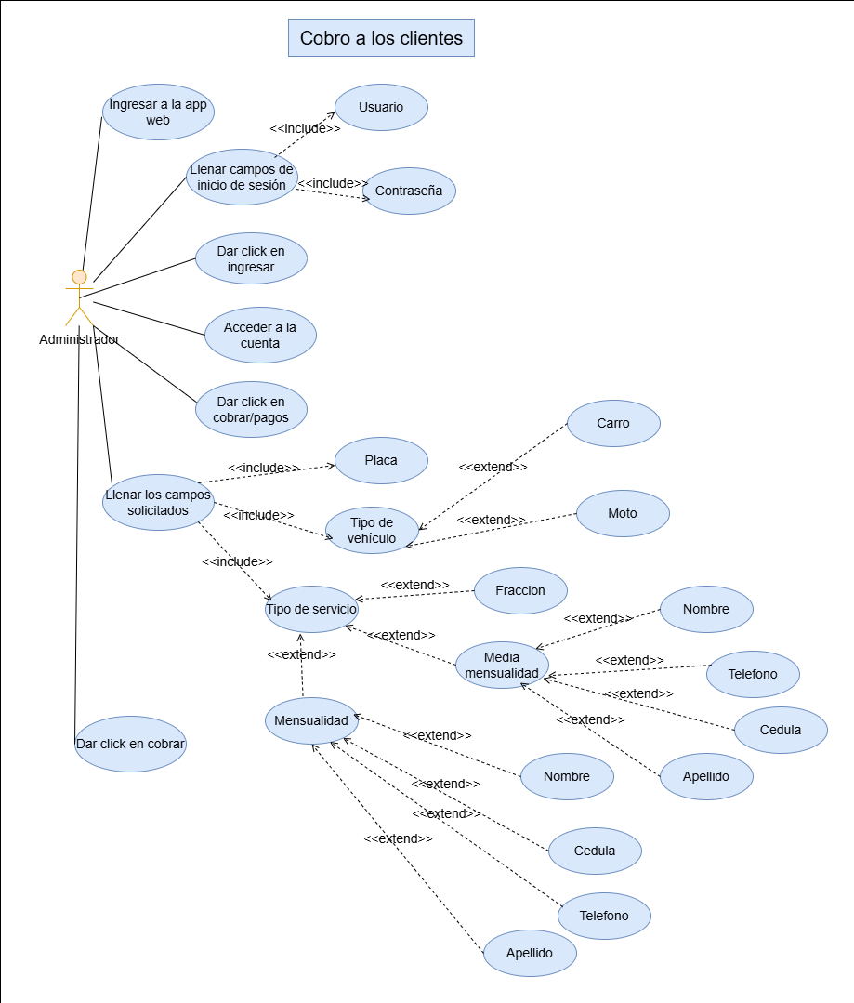

Ver Historial de Registros
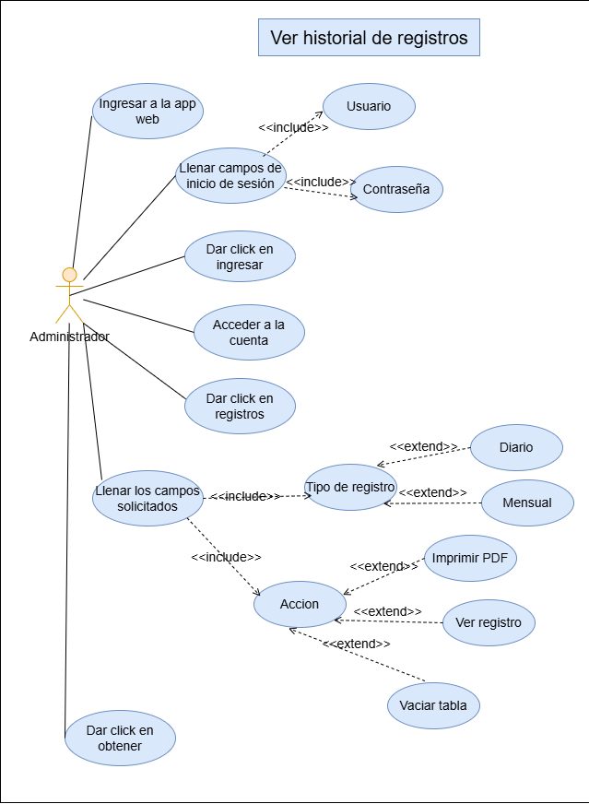

Ver y/o Actualizar Tarifas
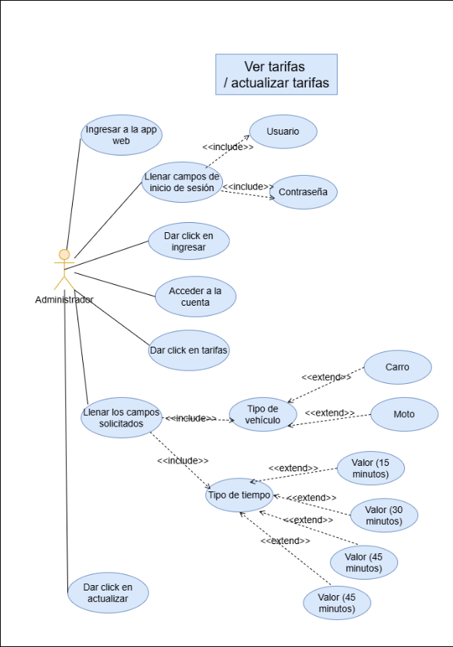

Registrar Nuevos Usuarios
